Análisis de Datos Clínicos  
Equipo Ocean Man  
  
Jorge Darío Díaz Gutiérrez

Kely Michell Rojas Albarrán

1.-  
  
Componente: Etiqueta, "Datos Clínicos"(36)

Colores:[96, 83, 150]morado

Con sombreado: [181,77,180] rosa

Tamaño de letra: 18

Cantidad de letras: 14

En cuestión de programación no está ligado.

En cuestión de Diseño, antecede a todos los elementos siguientes

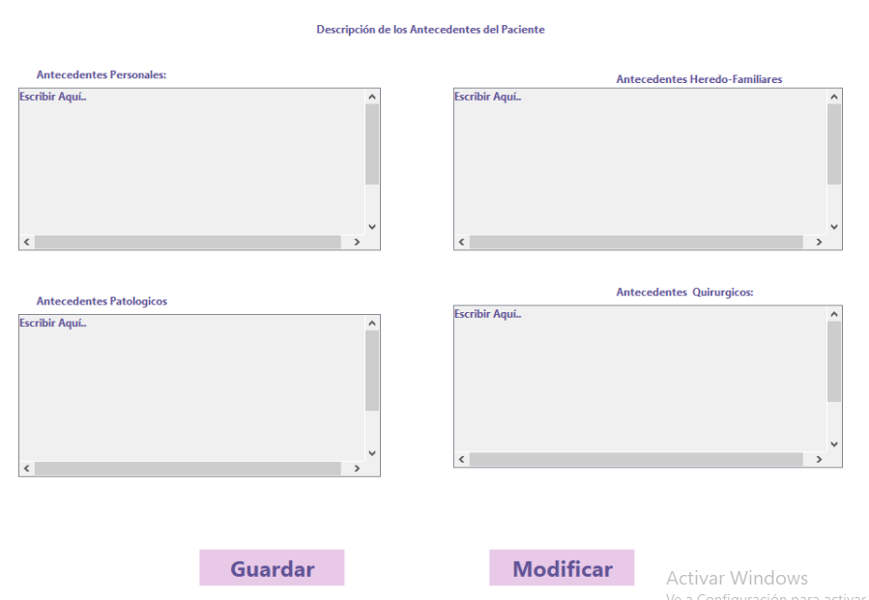

2.-



Componente: Etiqueta, "Descripción de los antecedentes del Paciente" (37)

Colores: [96, 83, 150]morado

Con sombreado: ninguno

Tamaño de letra: 12

Cantidad de letras: 44

En cuestión de programación no está ligado.

En cuestión de Diseño, antecede a todos los elementos siguientes

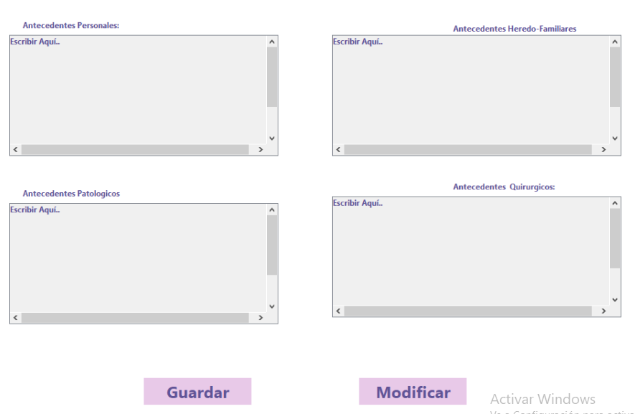

3.-



Componente: Etiqueta, "Antecedentes Personales" (38)

Colores: [96, 83, 150]morado

Con sombreado: ninguno

Tamaño de letra: 12

Cantidad de letras: 23

En cuestión de programación está ligado a los botones modificar y guardar, donde el botón modificar activará el campo para permitirle modificar y el botón guardar guardará la información colocada dentro del campo

En cuestión de Diseño, antecede a todos los elementos siguientes

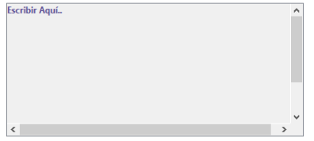

4.-



Componente: Etiqueta, "Antecedentes Patológico" (40)

Colores: [96, 83, 150]morado

Con sombreado: ninguno

Tamaño de letra: 12

Cantidad de letras: 25

En cuestión de programación no está ligado.

En cuestión de Diseño, antecede a todos los elementos siguientes

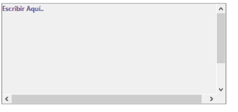

5.-



Componente: Campo de texto de “Antecedentes Patologicos” (94)

Color: [96, 83, 150]morado Texto

Tamaño de letra: 12

Cantidad de caracteres dentro del campo de texto: 15

En cuestión de programación está ligado a los botones modificar y guardar, donde el botón modificar activará el campo para permitirle modificar y el botón guardar guardará la información colocada dentro del campo

6.-

Componente: Botón "Guardar"(98)



Color de los caracteres: [96, 83, 150]morado Texto

Tamaño de letra: 12

Cantidad de caracteres: 9

En cuestión de programación está ligado a los campos de texto siguientes, donde guardará la información contenida en ellos



Componente: Etiqueta “Antecedentes Heredo-Familiares”(39)



Color: [96, 83, 150]morado Texto

Tamaño de letra: 12

Cantidad de caracteres: 30

En cuestión de programación no está ligado

Componente: Campo de texto de “Antecedentes Heredo-Familiares”(93)

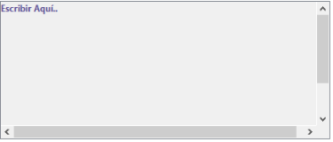

Color: [96, 83, 150]morado Texto

Tamaño de letra: 12

Cantidad de caracteres dentro del campo de texto: 15

En cuestión de programación está ligado a los botones modificar y guardar, donde el botón modificar activará el campo para permitirle modificar y el botón guardar guardará la información colocada dentro del campo

Componente: Etiqueta “Antecedentes Quirúrgicos”(41)



Color: [96, 83, 150]morado Texto

Tamaño de letra: 12

Cantidad de caracteres: 25

En cuestión de programación no está ligado

Componente: Campo de texto de “Antecedentes Quirúrgicos”(95)

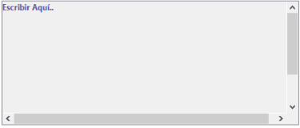

Color: [96, 83, 150]morado Texto

Tamaño de letra: 12

Cantidad de caracteres dentro del campo de texto: 15

En cuestión de programación está ligado a los botones modificar y guardar, donde el botón modificar activará el campo para permitirle modificar y el botón guardar guardará la información colocada dentro del campo

Componente: Botón “Modificar” (99)



Color de los caracteres: [96, 83, 150]morado Texto

Tamaño de letra: 12

Cantidad de caracteres: 9

En cuestión de programación está ligado a los campos de texto siguientes, donde los activará y permitirá su modificación

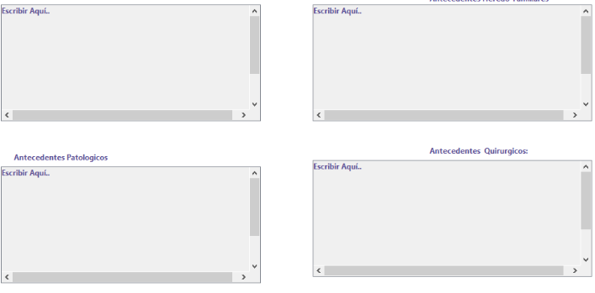

Análisis en cuestión de programación



Los 4 componentes, tipo textArea, con numeración 92,93,94 y 95 están ligados a un botón externo llamado consultar, y a los dos botones internos de la interfaz llamados Guardar (98) y Modificar(99)

En caso de que el botón consultar sea efectivo, los 4 campos, permanecerán bloqueados para modificación pero permitirán visualizar información desde la base de datos correspondiente a la consulta que se quiere realizar.

Si la consulta no es efectiva estos campos no contendrán información.

Los campos permanecerán bloqueados hasta que el usuario haga una petición de modificación a través del botón Modificar(99), el cual desbloqueará los campos para su modificación. En caso de que los datos internos sean caracteres especiales o no coincidan con lo pedido en la base de datos, no permitirá modificar y lanzará una ventana que avisará al usuario que uno de los datos escritos no es posible guardarse en la base de datos.

En caso de que toda la información sea correcta, para guardar la información se utilizará el botón Guardar (98) el cual permitirá guardar dentro de los registros en la base de datos y volverá a bloquear los textArea para evitar que se produzcan nuevos cambios hasta que se presione de nuevo el botón Modificar (99)